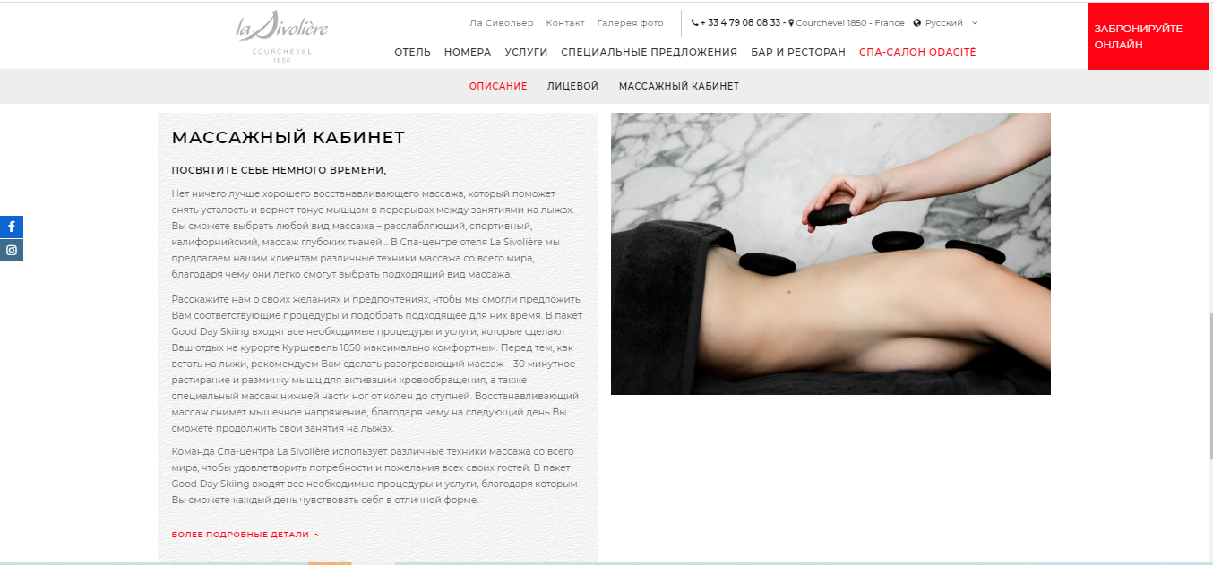
САЛОН КРАСОТЫ
ЧТОБЫ СТАТЬ ЕЩЕ СОВЕРШЕННЕЕ
Доверьтесь мастерам спа-центра Temple of Beauty, которые помогут Вам полностью преобразиться. Спа-центр отеля La Sivolière предлагает своим гостям все стандартные виды услуг, которые представлены в любом салоне красоты – от эпиляции до маникюра с покрытием.

После долгого дня, проведенного на лыжах, также будет не лишним воспользоваться услугами мастера по педикюру. И чтобы побаловать себя с головы до ног, доверьтесь нашим профессиональным бровистам и мастерам маникюра! Сделайте свой вечер на курорте Куршевель 1850 незабываемым, посетив ресторан 1850 Be Organic.

Спа-центр Temple of Beauty предлагает гостям отеля La Sivolière весь спектр стандартных эстетических процедур, в том числе эпиляцию, различные виды маникюра с покрытием, педикюр и т. д.
МАССАЖНЫЙ КАБИНЕТ
ПОСВЯТИТЕ СЕБЕ НЕМНОГО ВРЕМЕНИ
Нет ничего лучше хорошего восстанавливающего массажа, который поможет снять усталость и вернет тонус мышцам в перерывах между занятиями на лыжах. Вы сможете выбрать любой вид массажа – расслабляющий, спортивный, калифорнийский, массаж глубоких тканей… В Спа-центре отеля La Sivolière мы предлагаем нашим клиентам различные техники массажа со всего мира, благодаря чему они легко смогут выбрать подходящий вид массажа.

Расскажите нам о своих желаниях и предпочтениях, чтобы мы смогли предложить Вам соответствующие процедуры и подобрать подходящее для них время. В пакет Good Day Skiing входят все необходимые процедуры и услуги, которые сделают Ваш отдых на курорте Куршевель 1850 максимально комфортным. Перед тем, как встать на лыжи, рекомендуем Вам сделать разогревающий массаж – 30 минутное растирание и разминку мышц для активации кровообращения, а также специальный массаж нижней части ног от колен до ступней. Восстанавливающий массаж снимет мышечное напряжение, благодаря чему на следующий день Вы сможете продолжить свои занятия на лыжах.

Команда Спа-центра La Sivolière использует различные техники массажа со всего мира, чтобы удовлетворить потребности и пожелания всех своих гостей. В пакет Good Day Skiing входят все необходимые процедуры и услуги, благодаря которым Вы сможете каждый день чувствовать себя в отличной форме.
L’INSTITUT
POUR REPARTIR DE PLUS BELLE
Au Temple of Beauty, révélez la Vénus ou l’Apollon qui se cache derrière cette combinaison et ces énormes lunettes de ski. De l’épilation au vernis semi-permanent, vous retrouverez tous les soins classiques de votre salon de beauté à l’institut du spa de La Sivolière.

Une pédicure vous fera le plus grand bien après une journée sur les pistes. Et pour vous faire chouchouter de la tête aux pieds, pourquoi ne pas confier également vos ongles et vos sourcils à notre équipe ? Vous apparaîtrez sous votre plus beau jour pour dîner au 1850 Be Organic ou pour passer la soirée à Courchevel 1850.
MASSAGES
UN MOMENT RIEN QUE POUR VOUS

Rien ne vaut un bon massage pour récupérer entre deux journées sur les pistes. Relaxant, sportif, deep tissue, californien… Le spa de La Sivolière fait appel aux techniques du monde entier pour proposer une gamme complète de massages modulables en fonction des envies.

Faites-nous part de vos zones de tension et de vos préférences en matière de rythme ou de pression pour un moment de bien-être sur-mesure. Notre forfait Good Day Skiing est spécialement pensé pour votre séjour à Courchevel 1850. Avant de chausser vos skis, rendez-vous pour un massage warm-up, 30 minutes de friction, séance d’échauffement, activation de la circulation sanguine et ciblage des jambes. De retour des pistes, le massage de récupération musculaire vous permet d’être en pleine forme le lendemain.

